SPOZNAVANJE OKOLJA
Torek, 31. 3. 2020
2.b – 3. ura – SPO OD KOD DOBIMO HRANO?

Poimenuje življenjski prostor in našteje vsaj nekaj živih bitij (nekaj rastlin in nekaj živali), ki v njem živijo ( priloga 1)

Napišejo, katero hrano dobimo iz življenjskega okolja, ki so na njihovi delovni podlagi (priloga 1).
Ponovimo in ugotovimo:
Človek si hrano prideluje. V te namene goji rastline in živali. Hrana je človeku potrebna, da z njo dobi energijo za rast, obnovo telesa, gibanje in delovanje telesa. Povežemo z obravnavanimi vsebinami iz prejšnjih ur in ugotovimo: tako kot rastline in živali potrebujemo za ohranjanje življenje energijo, ki jo dobimo s hrano. Rastline si jo proizvajajo same (s pomočjo sonca in zelenega listnega barvila) živali in človek pa hrano dobimo od rastlin.
Zaključni del - ponovitev
Reševanje nalog v DZ str. 64-65: Učenci samostojno rešijo naloge (strani v DZ so lahko tudi drugačne. Tema: Od kod dobimo hrano?). V prilogi poiščejo nalepke, ki pripadajo tej strani. Najprej poiščejo nalepke za levo stran, jih razrežejo in postavijo na mesto, kamor spadajo. Postavitev še enkrat pregledajo in nato nalepke prilepijo. Nato poiščejo nalepke za nalogo na desni strani, nalepke razrežejo, postavijo na ustrezno mesto, preverijo svoje odločitve in ko so vanje prepričani, nalepke prilepijo.

PRILOGA 1


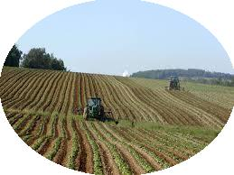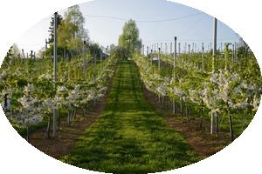
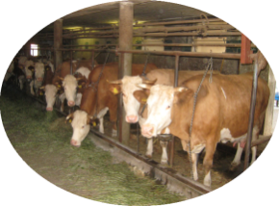

Sreda, 1. 4. 2020
2.b – 4. ura – SPO VRT
Motivacijski del
Ogledamo si bližnji vrt. Učenci povedo svoje izkušnje z vrtom, ali ga imajo tudi doma, morda so ga videli pri babici,
dedku, sosedu.

Obravnava nove snovi in ponavljanje ter utrjevanje
Dobijo nalogo da opazujejo sliko v DZ str./66 - 67.
Pripravijo poročilo, ki ga oblikujejo tako, da podatke vstavljajo v preglednico - Priloga 1 (lahko ustno ali pisno).
Preverimo.

Zaključni del - ponovitev
Zberemo se v krogu. Pogovor usmerimo v dela, ki na vrtu potekajo spomladi: priprava zemlje - lopatenje, oranje, da zemljo zrahljamo; sejanje, sajenje, presajanje. Sledi skrb za vrt: zalivanje, sprotna pletev - odstranjevanje plevela.

PRILOGA 1
Sestavine vrta:
Opravila na vrtu:
Orodje, ki ga rabimo na vrtu:
Rastline na vrtu:
Živali na vrtu:

Četrtek, 2. 4. 2020
2.b – 4. ura – SPO VRT - ponovitev
Ponovitev
Pogovor usmerimo v dela, ki na vrtu potekajo spomladi: priprava zemlje - lopatenje, oranje, da zemljo zrahljamo, sejanje, sajenje, presajanje. Sledi skrb za vrt: zalivanje, sprotna pletev - odstranjevanje plevela.

Rešijo naloge v DZ/ 32/ 66, 67 – strani se razlikujejo! Poglavje Vrt in vrtnine.
V zvezek za SPO narišejo domači vrt.

